ZACPA JEDE DO USA.
Ahoj, jsem dlouholetý maskot týmu RUR a jmenuji se Zacpa (vyprošuji si, aby si někdo pletl mé jméno s tou ošklivou nemocí☺, jmenuji se po své autorce slečně Zacpálkové). A jak by řekl Forrest Gump, jako vůbec nejvíc nejlepší jsem byl vybrán, abych vám z naší cesty (já a RUR tým) na Mistrovství světa FLL do Detroitu podával hlášení. Vyrážíme už zítra v noci. Těšte se na pravidelně nepravidelná hlášení. Jdu balit. ZACPA.
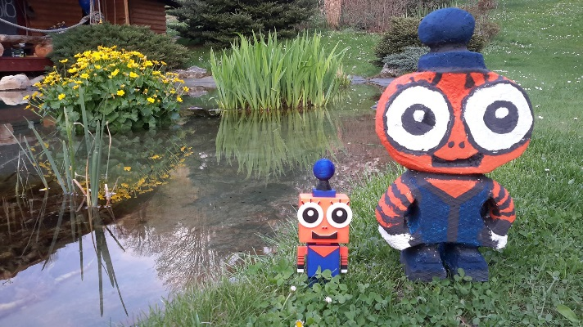

ZACPA JEDE DO USA, dil 1.
Tak to ale není fér. Vůbec. Všichni z týmu sedí pěkně v letadle, zírají z okénka a já? Mně letenku nekoupili, prý šetří. A tak teď ležím v kufru v zavazadlovém prostoru, do zad mě tlačí čísi kartáček na zuby a vyfotil jsem vám, co vidím. Život prostě není spravedlivý.
Váš ZACPA

ZACPA JEDE DO USA, díl 2.
Při přestupu si mě vyndali. Možná jsem měl radši zůstat v tom kufru, protože takhle jsem musel dávat otisky pacek, fotili si mě jako zvířátko, a pak jsme utíkali a utíkali a utíkali, abychom stihli letadlo. A pak jsem ještě s jednim učitelem hlídal děcka, protože druhej učitel šel reklamovat kufry, které nedorazily, a třetí utíkal až skoro na ranvej zastavit letadlo, které už skoro rolovalo do New Yorku, protože v něm letěl náš zapomenutý pas. Řeknu vám, je s nima legrace.
Váš ZACPA
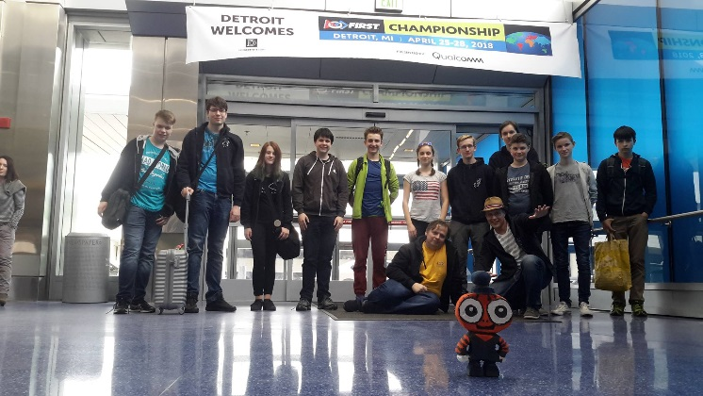

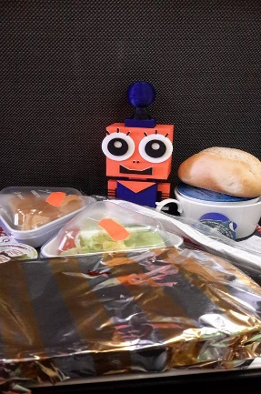

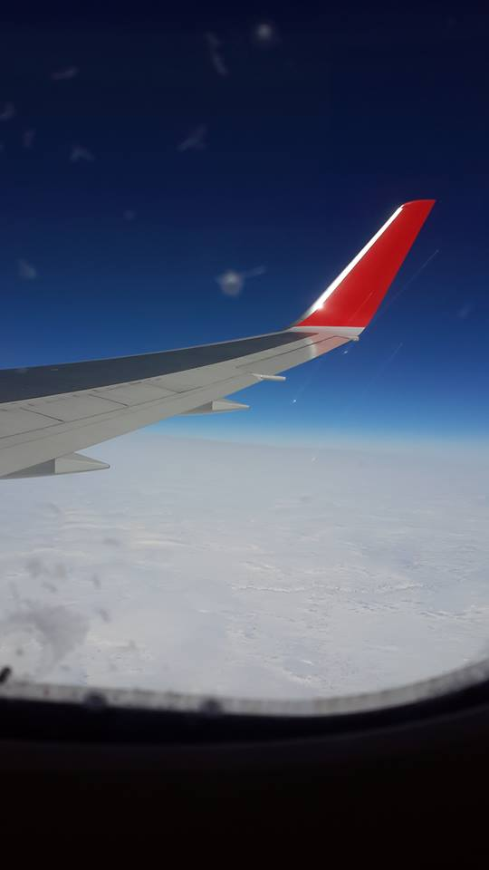

ZACPA JEDE DO USA, díl 3.
Když pan učitel Worm dorazil na letiště, vypadal, že si asi spletl stát a podnebné pásmo a frčí spíš na Floridu opalovat se, než do studeného Detroitu na mistrovství světa. A protože jsme ho v tom nemohli nechat, taky jsme si pořídili klobouky. A aby byla iluze pláže dokonalá, celé volné první odpoledne jsme hledali maják. Našli. Míííluju blázny.
Váš ZACPA
P.S. Zítra už to začíná, juj, to se těším.

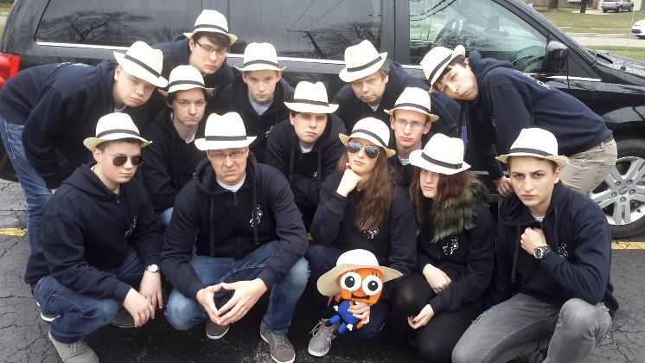
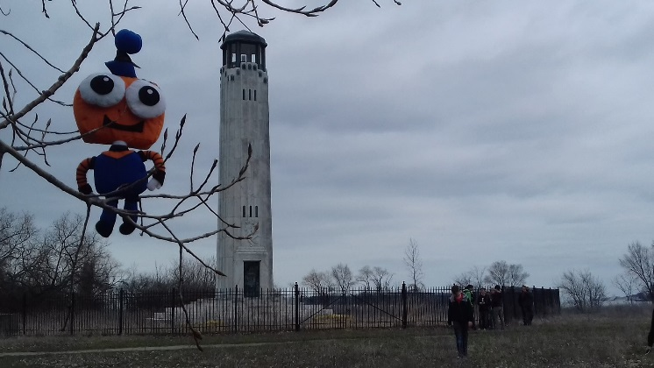
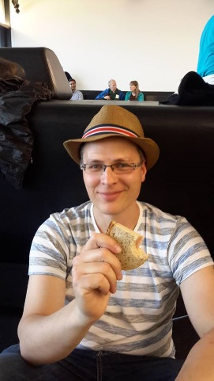

ZACPA JEDE DO USA, dil 4.
Dneska jsme měli celý den na to, abychom si postavili stánek. Já na tu práci moc nejsem, tak jsem chtěl zmizet a kouknout se do Kanady, která je hned za řekou. Packoval jsem ledovou vodou jako blázen, ale v půlce řeky mě chytila pobřežní stráž a dovezla zpátky Rurákům. Stánek mezitím postavili úplně boží.
Váš Zacpa
P.S. Někteří přestírali, že jsou jednorožec, ale stejně museli přiložit ruku k dílu:-)

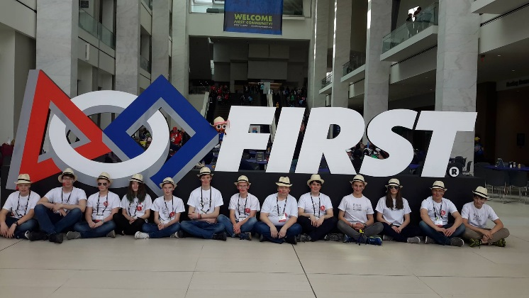

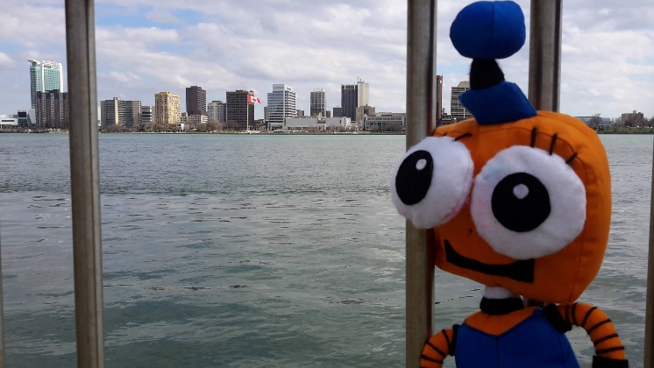

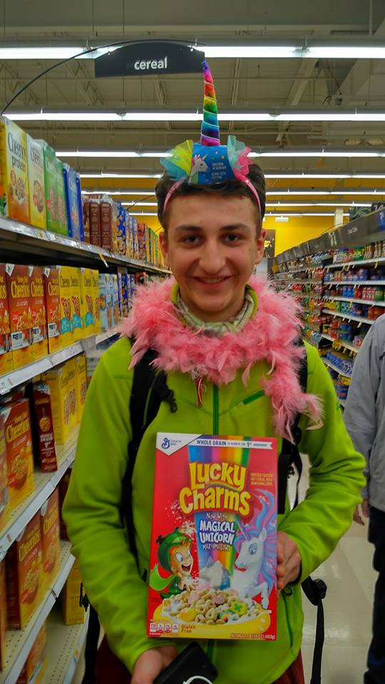

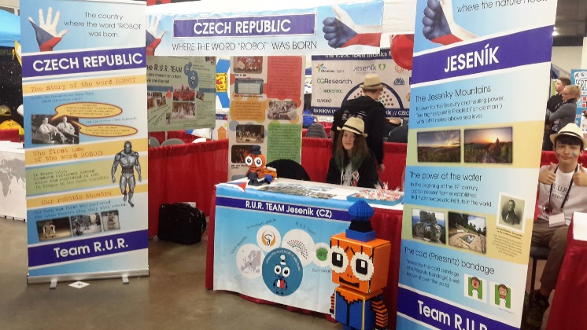

ZACPA JEDE DO USA, díl 5.
Dneska byl tedy pekelně dlouhý den. Ruráci dnes prezentovali výzkumný úkol, ukazovali porotcům robota a dokazovali, že jsou super parta. Teda, ne že bych jim nevěřil, ale pojistit se to muselo, a tak jsem se vetřel mezi všechny porotce, co byli po ruce a zařídil jsem to. A pak jsme frčeli nadzemní dráhou na uvítací párty. Taky dost cool. Seznámil jsem se tam s pár super týpkama. No a pak jsme ještě museli nakoupit. Normálně vopruz největší, ale když paní Tunysová viděla, že už jsem na pokraji sil, vzala mě na vozíček, se kterým nakupují prostorově výraznější Američani, a frčeli jsme do obchodu. Dokonce mě nechala chvilku řídit.
Váš ZACPA
P.S. A ještě přikládám fotku s pobřežní stráží, abych vám dokázal, že jsem včera nekecal.

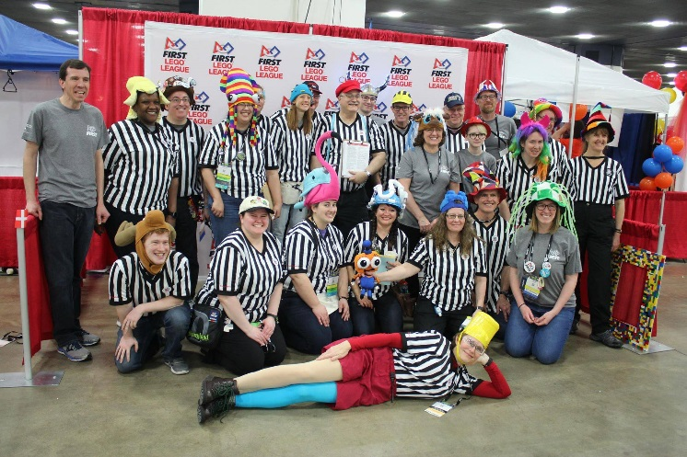

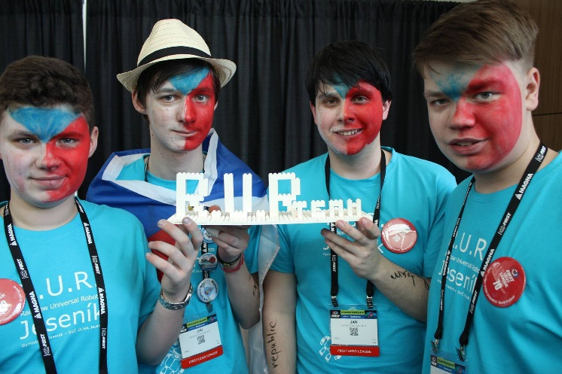

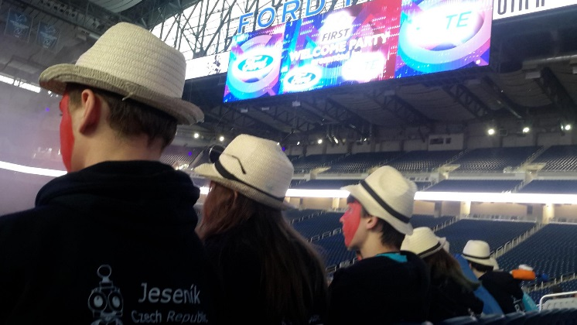
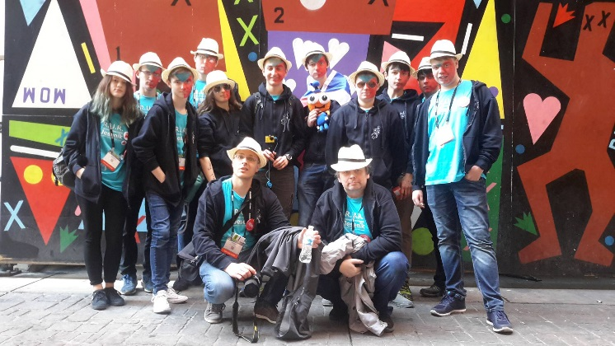

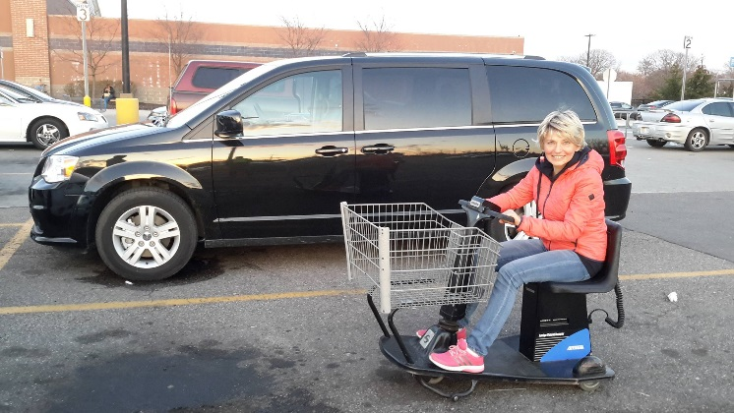

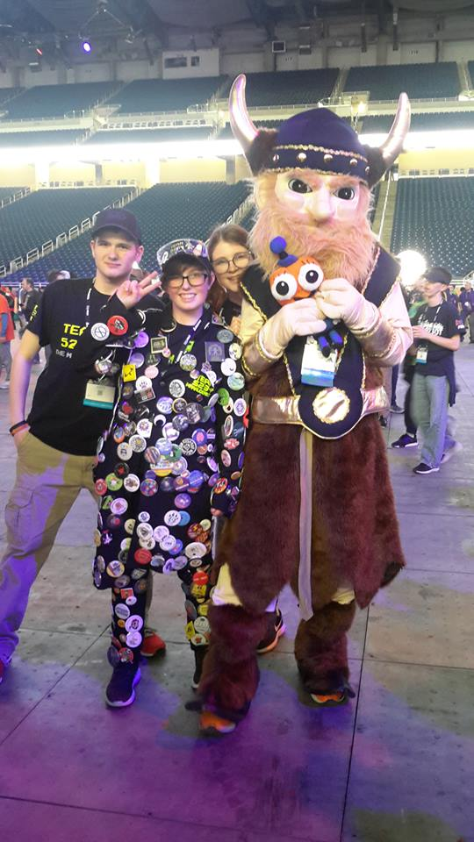

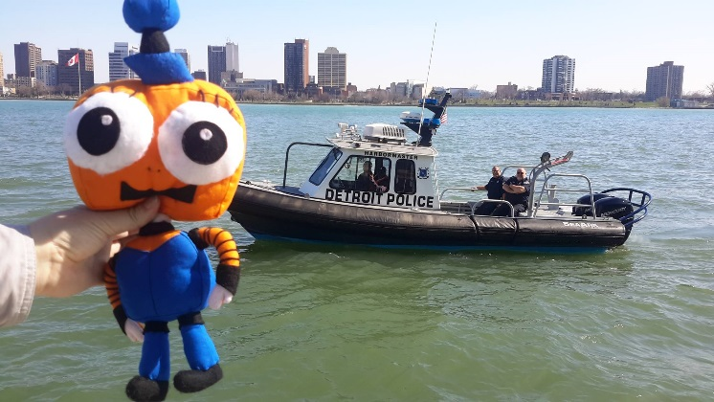

ZACPA JEDE DO USA, díl 6.
Jéžišmarjá, to jsem ale unavenej. Už někdy sám sebe vidím dvakrát. Včera byla robotgame a protože jsem uplně na všechno nejlepší, tak jsem jim pomáhal
spravit robota před jízdou. Beze mě by to asi možná taky zvládli, ale rozhodně ne tak dobře, aby skončili mezi nejlepší čtvrtinou týmů na světě. Jsem prostě šikovnej.
A pak jsem se za dobrou práci odměnil a trochu jsem cestoval po světě. Byl jsem v Nebrasce, hopnul si na Fujisan, navštívil jednorožce a zakrauloval si v kostičkách z Lega. No a večer jsem ještě musel dělat dýdžeje na diskošce, protože co tam pouštěli, to se fakt nedalo. Jsem prostě tak populární, že se beze mě neobejdou.
Váš ZACPA
P.S: A jak jsem tak populární, všichni mi dávali placky a já nemohl spát ani na břiše, ani na zádech. Jsem hrozitánsky unavenej.

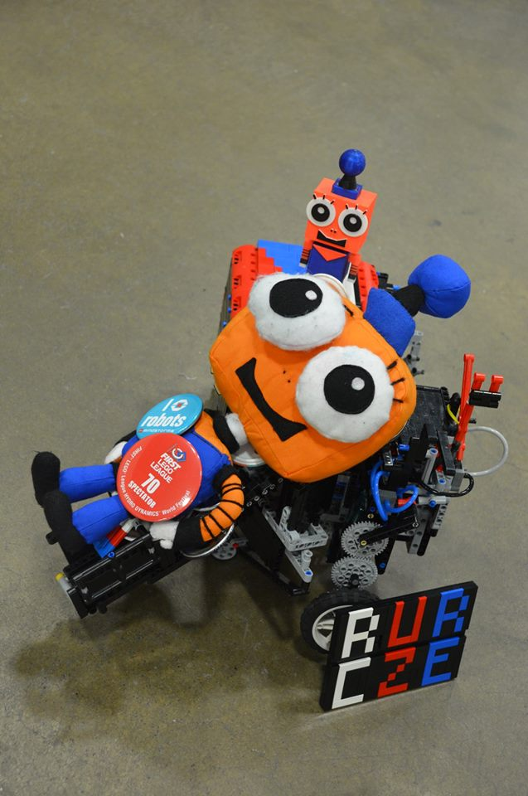

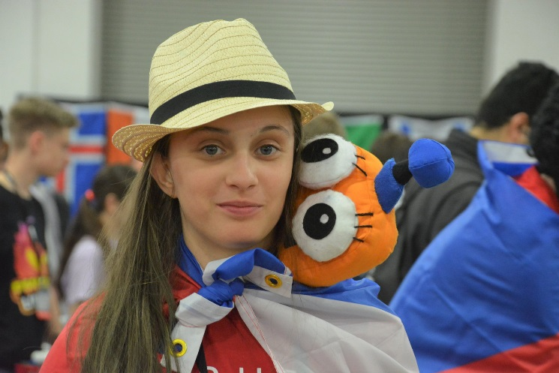

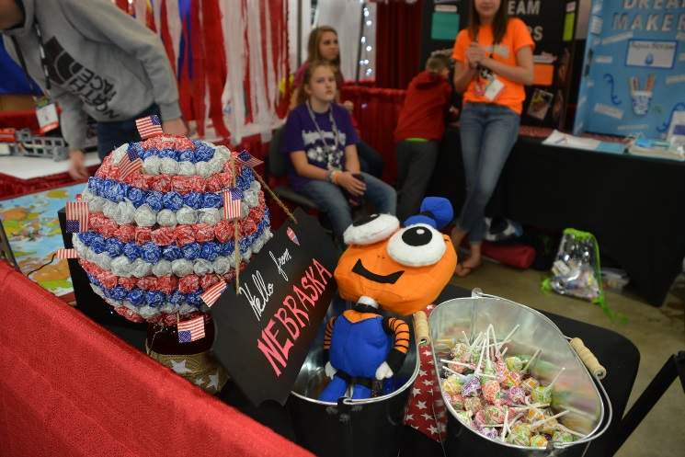

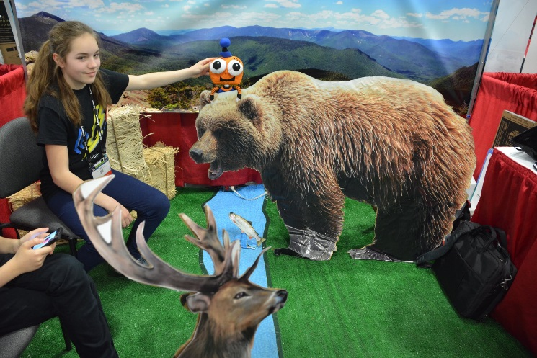

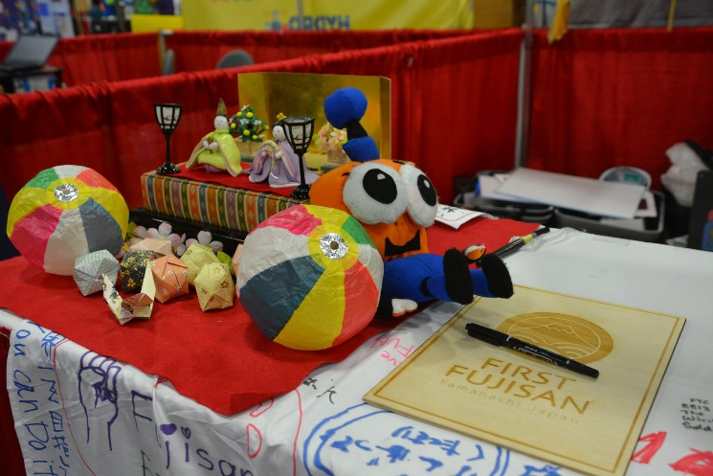

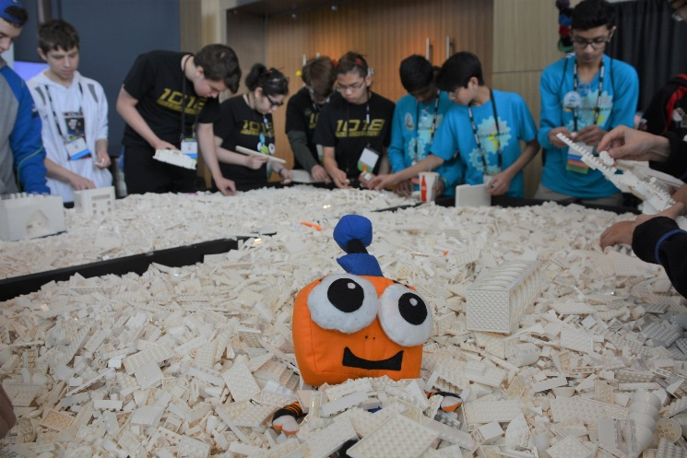

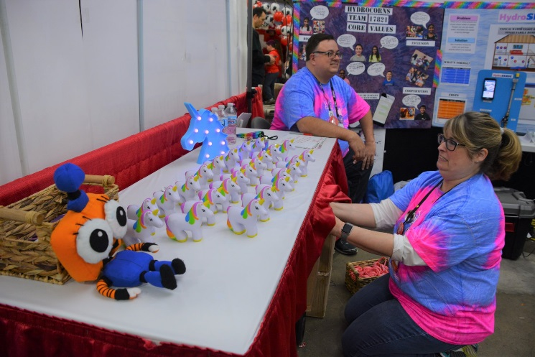

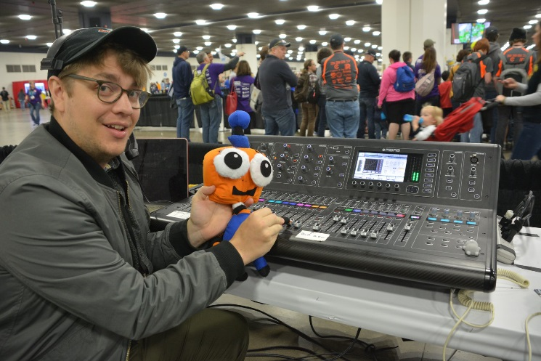

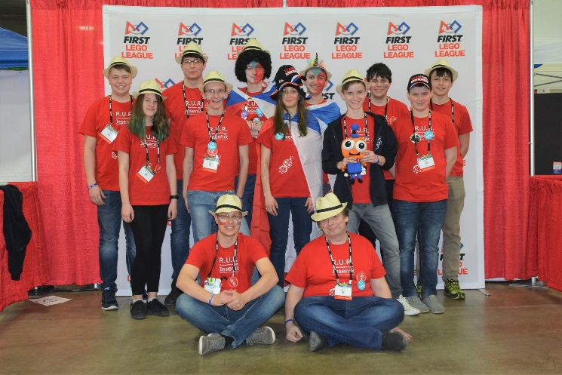

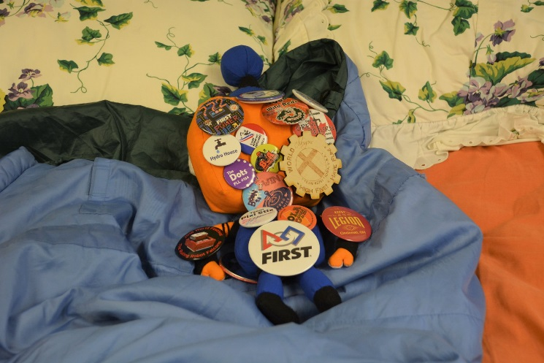

ZACPA JEDE DO USA, díl 7.
Dneska byl poslední den turnaje a rozdávaly se medaile. Všichni dostali jednu, jen já dvě, protože jsem ze všech nejlepší, však víte. Přišlo mi zatleskat tisíce lidí. I když musím přiznat, že Ruráci se taky nenechali zahanbit a v Robot Designu porotci valili oči tak, že jim div nevypadly a pomalu jim ani nestačili kolonky na chválu. Za odměnu šli všichni Ruráci do kina, s popcornem a kolou, jůůůůů. Já jsem taky moc chtěl jít, ale prý: "Pořád se vytahuješ, za trest zůstaneš doma." Byl jsem tak naštvanej, že jsem chtěl přenocovat před kostelem na parkovišti, ale asfalt byl tak tvrdej, že jsem nakonec schlípnul uši a utíkal spát za ostatníma.
Váš Zacpa

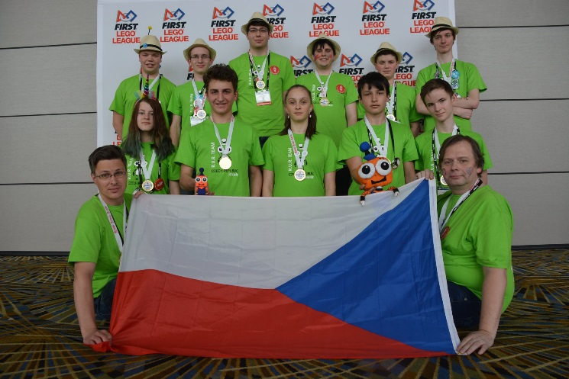

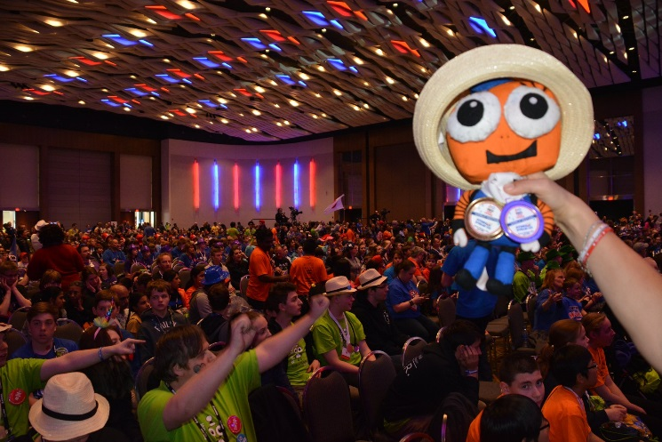

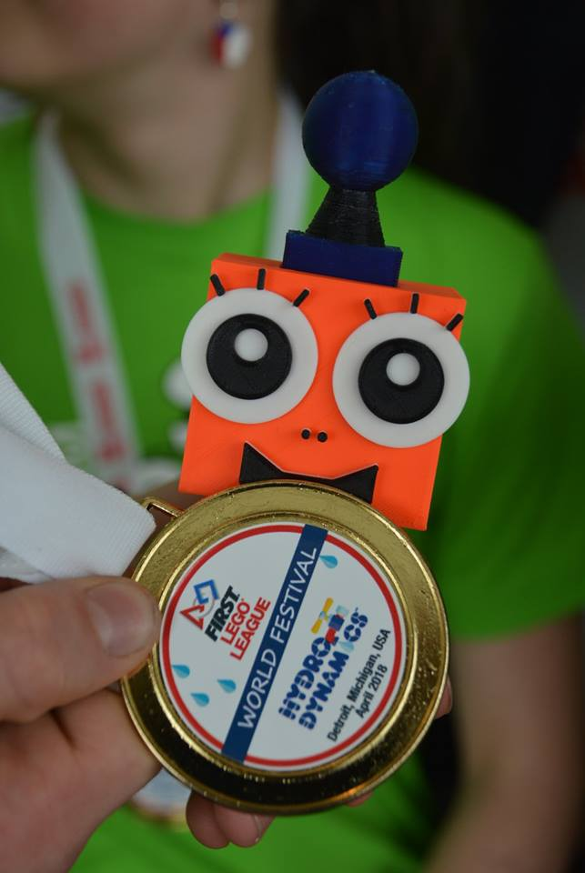

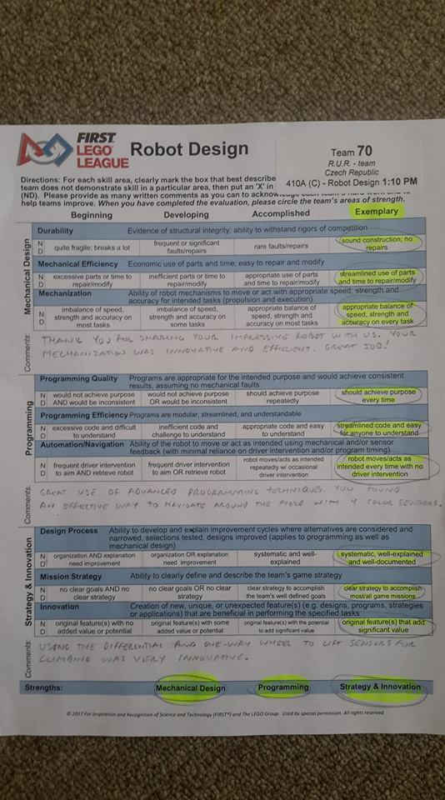

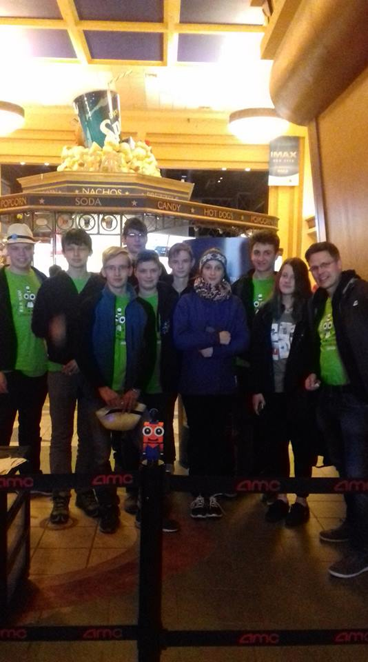

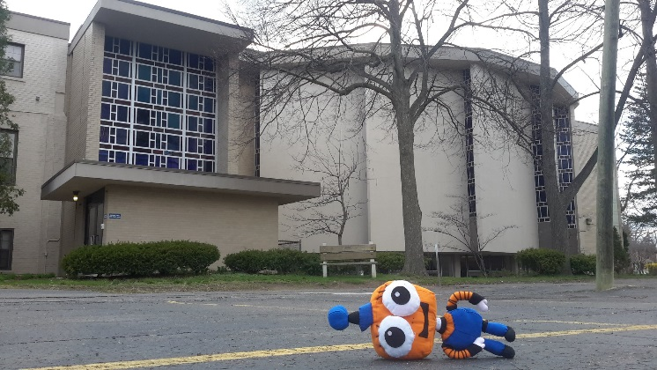

ZACPA JEDE DO USA, díl 8.
Pořád jsem si říkal, co na těch sladkostech ti Ruráci pořád mají, že se tím od rána do večera cpou, a tak jsem si tím taky nacpal pupíček. To jsem neměl dělat.... Zdály se mi příšerné sny. Nejdřív jsem zpíval v kostele, pak pracoval jako finanční poradce pro Ronalda Reagana, potom jsem dělal bodyguarda J. F. Kennedymu (jups, to se mi trochu nepovedlo), kandidoval na prezidenta, ale D. Trump měl větší lokty. A úplně nejhorší bylo, když jsem měl letět do New Yorku a místo toho jsem přistál na severním pólu. Tam byla ale kosa. Hrůzou jsem se vzbudil, ale to jsem si moc nepomohl. Ruráci zrovna balili. Až jsem se opotil hrůzou nad tou realitou. Radši jdu spát. Však on mi někdo sbalí. Týmová spolupráce, no ne? Dobrou.
Váš Zacpa

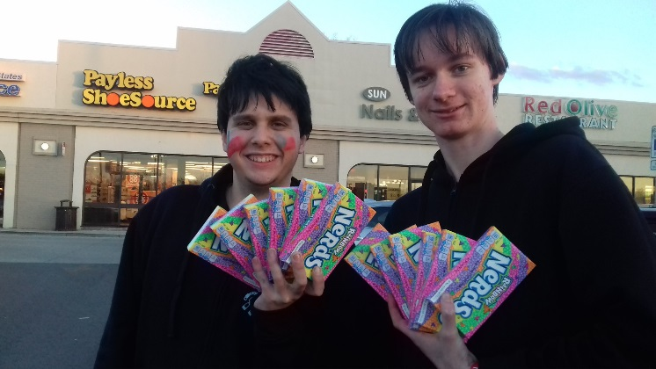

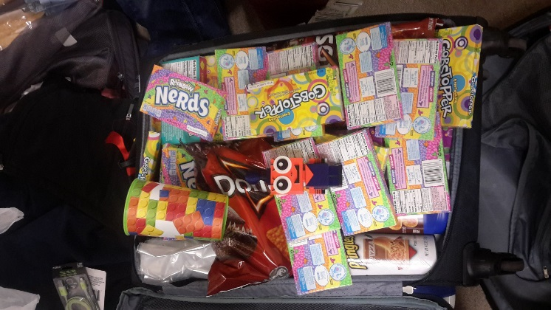

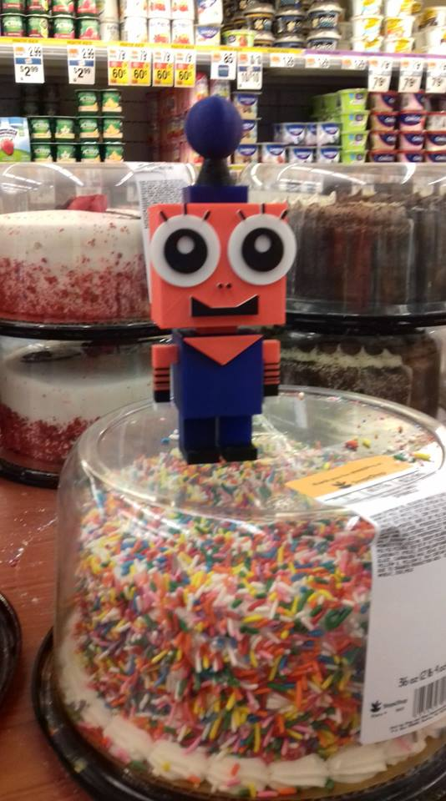

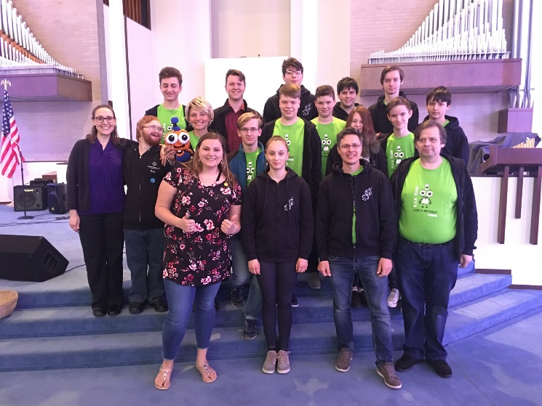
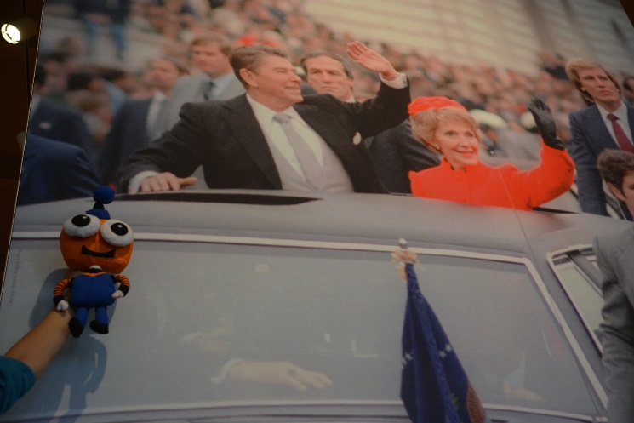

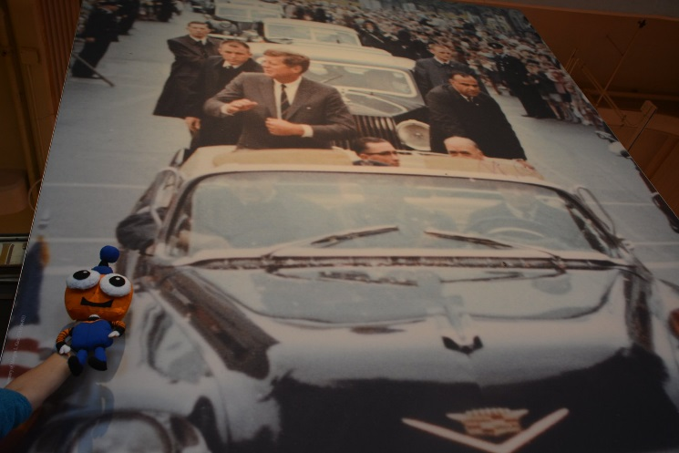

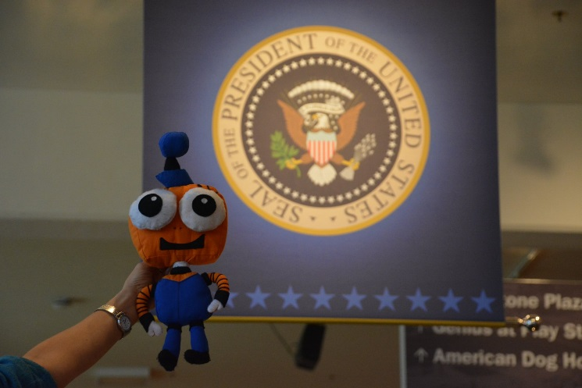
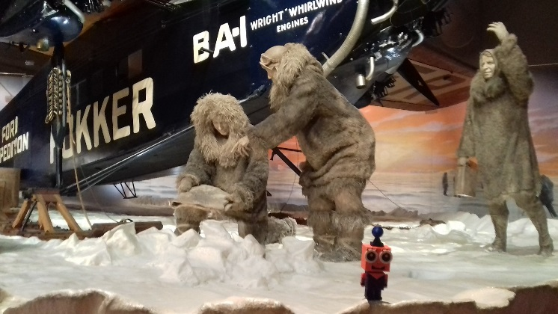
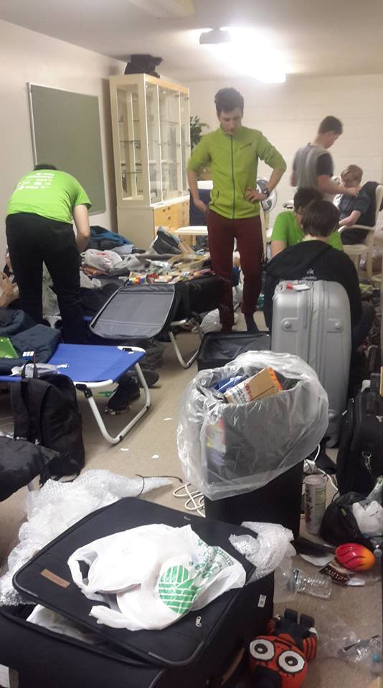

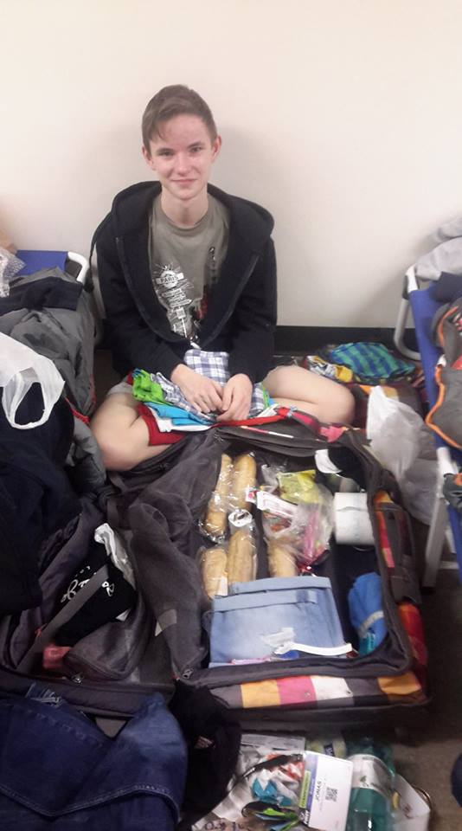

ZACPA JEDE DO USA, díl 9.
3.30 ráno. Budík zvoní. Frčíme do velkého světa. Cesta dóst dobrodružná. Ostatně jako vždycky. Nejdříve jsem málem zůstal ztracenej na asfaltu v půjčovně, když se vracela auta. Pak nemohly aerolinky najít čísla našich letenek a chvíli jsme se potili hrůzou. Ale dobrý. Po přifrčení do Njů Jorku jsme omylem jeli busem jako černí pasažéři. Paní učitelka říkala, že jestli nás chytnou, bude hrát blbou blondýnu. To bych teda chtěl vidět.
V dalším buse se černošská řidička vztekala, proč pořád někdo zvoní na výstup, když nikdo nevystupuje. To jenom jeden z Ruráků usnul hlavou na zvonku a ten zvonil a zvonil. Jsme zkrátka balíci z dědiny. Děcka vypadala unaveně, tak jsem jim koupil donuty, které vypadaly jako duha a taky tak chutnaly. Dost je to naspeedovalo. Jediní, kteří nad koblihama ohrnovali nos, byli naši učitelé. Taky podle toho dopadli. Dobře jim tak.
Váš Zacpa

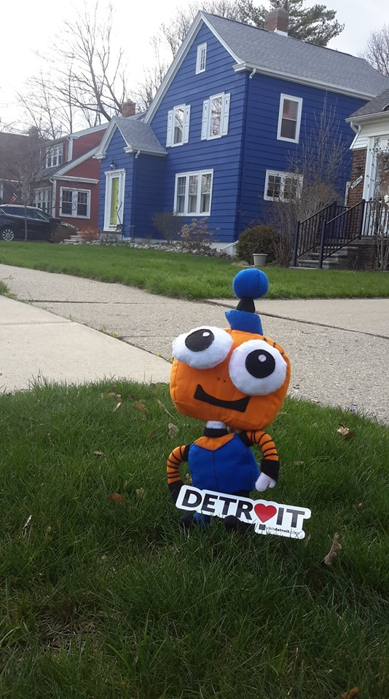

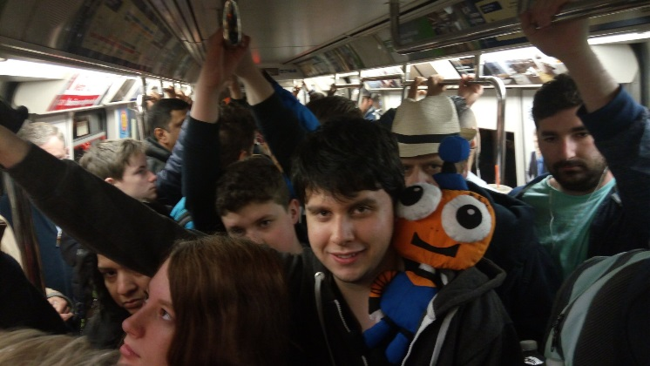

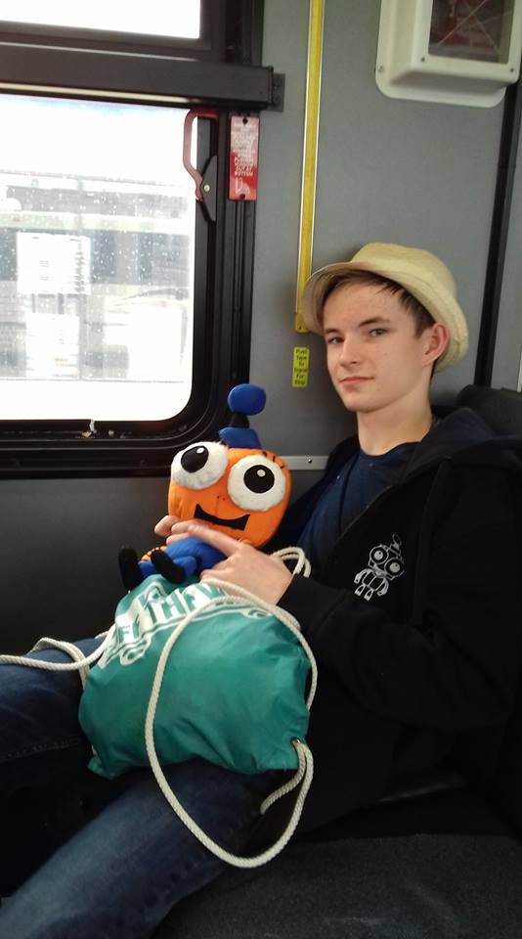

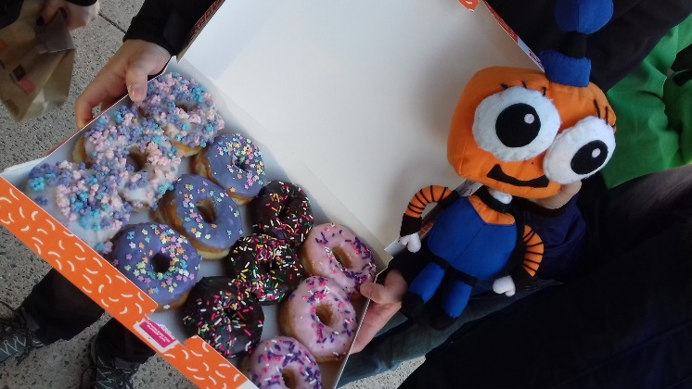

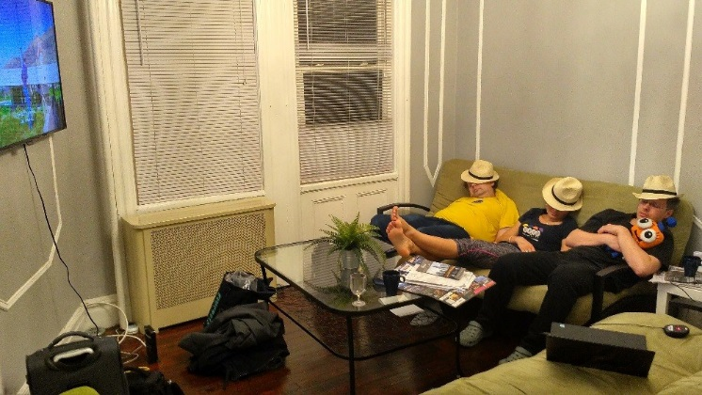

ZACPA JEDE DO USA, díl 10.
Dneska to byla bombááááá. 14 hodin na Manhattanu. Už fakt nemůžu. Zážitků kopa. Na lodi k Soše Svobody si mě přivázali, aby mě to neodfouklo, v metru jsem se mačkal jak sardinka v tašce pí Tunysové, kde bydlím, frčel jsem na kolotoči a na kole, mrknul se do budhistického chrámu, uctil památku Johna Lennona, v čínské čtvrti jsem se přejedl (uf, to byla americká porce), zazdil jsem to ještě kávou ze Starbucksu a byl jsem tuhej. Probral jsem se až na vyhlídce na mrakodrapu, kde se pí učitelka rozplývala nad tím, co vidí a vykřikovala: "To je bomba !!!!!". Bomba je slovo mezinárodní, a tak nás málem zatkli. Taky jsem musel vydělávat, protože nám docházejí prachy. Nejdřív jsem hrál v přístavu na housle, pak v Central parku s kapelou na trubku. A večer jsem ještě za peníze pózoval se Sochou Svobody. Ňáký dolary jsem vydělal, na cestu domů to stačí, takže tímto končím svůj report a frčím domů. Už se na vás všechny těším.
Váš Zacpa

